Tillsynsbegäran – information om höga naturvärden och fridlysta arter i avverkningsanmälan A 1818-2025 i Timrå kommun
Denna tillsynsbegäran behandlar höga naturvärden i avverkningsanmälan A 1818-2025 i Timrå kommun som inkom 2025-01-14 och omfattar 0,8 ha.
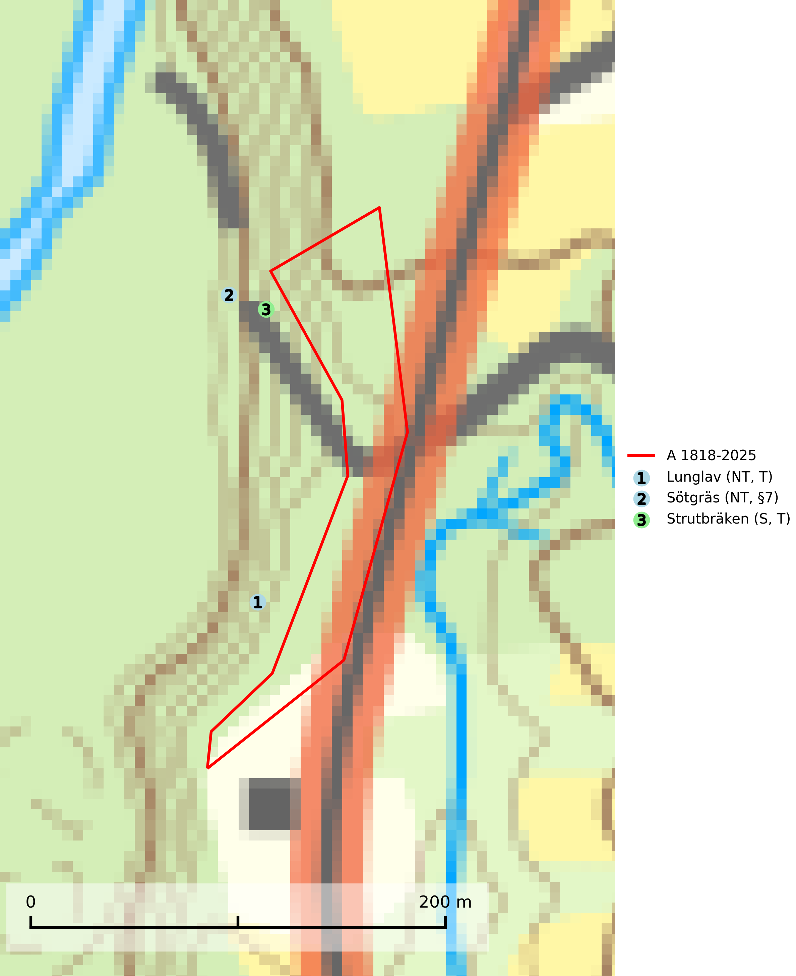
Figur 1. Fyndplatser för naturvårdsarter inom 24 meter från avverkningsanmälan. Markörer utan svart kant är placerade på fyndplatsen. Markörer med svart kant är placerade vid sidan av fyndplatsen och har ett svart streck som visar fyndplatsens exakta position. Kartans mittpunktskoordinat är N 6946854, E 623378 i SWEREF 99 TM.
Inom 24 meter från avverkningsanmälan finns fynd av 3 naturvårdsarter, varav 2 är rödlistade, 1 är fridlyst, 2 är typiska (T) och 1 är signalart (S): lunglav (NT, T), sötgräs (NT, §7) och strutbräken (S, T). Se Figur 1.

Tillsynsbegäran
Vi begär härmed att Skogsstyrelsen fattar beslut enligt miljöbalken som säkerställer att skogens höga naturvärden bevaras samt att EU-lagstiftning efterlevs och att artskyddsbrott förhindras.
Vi önskar även ta del av de ställningstaganden och beslut som myndigheten meddelar till följd av aktuell avverkningsanmälan och föreningens inlaga (se 34 § förvaltningslagen).

Naturvårdsarter och fridlysta arter
Nedan följer beskrivningar av de naturvårdsarter och fridlysta arter som har sina livsmiljöer och växtplatser i den avverkningsanmälda skogen. Se även ytterligare artfakta i BILAGA 1. De påträffade naturvårdsarterna är ett tydligt kvitto på att det rör sig om en skog med höga naturvärden.
Lunglav (NT) är en av vårt lands främsta signalarter som överallt indikerar gamla lövträd, skogsbestånd med höga naturvärden och ekosystem med långskoglig kontinuitet. Lokalt kan förekomsten vara mycket riklig men den hittas nästan enbart i gamla och ej slutavverkade skogar. Artens samtliga förekomster bör uppmärksammas från naturvårdssynpunkt, då många lokaler även hyser andra ovanliga och rödlistade arter. Rikliga förekomster bör skyddas med biotopskydd, frivilliga avsättningar eller reservat. På lunglav kan de sällsynta lavparasiterna lunglavshårprick (CR), Abrothallus diederichii (VU), Abrothallus lobariae (VU), Calycina lobariae (VU), lunglavsknapp (VU) och skrovelmössing (VU) påträffas. Lunglav är typisk art för 9010 Taiga, 9020 Nordlig ädellövskog, 9110 Näringsfattig bokskog, 9130 Näringsrik bokskog, 9160 Näringsrik ekskog, 9180 Ädellövskog i branter, 9190 Näringsfattig ekskog, 9070 Trädklädd betesmark, 9040 Fjällbjörkskog och 6530 Lövängar (SLU Artdatabanken, 2026; Nitare & Skogsstyrelsen, 2019).
Sötgräs (NT, §7) är strikt skyddad enligt EU:s art- och habitatdirektiv och fridlyst enligt §7 Artskyddsförordningen (bilaga 1) vilket innebär att hela dess livsmiljö ska bevaras. Arten, som omfattas av ett åtgärdsprogram för hotade arter (ÅGP), trivs bäst i lövskogsdominerade artrika raviner, stränder samt i rasbranter och på block i gammal granskog. Växten tycks också kräva en relativt hög luftfuktighet och skydd mot direkt solexponering. Ovarsamt skogsbruk, vägbyggnad och annan exploatering är de största hoten mot arten. Samtliga lokaler måste skyddas mot skadliga ingrepp och undantas från ekonomiskt skogsbruk (SLU Artdatabanken, 2024).
Strutbräken är normalt en mycket bra och tydlig signalart som visar på flera olika fuktiga biotoper med rörligt markvatten som nästan alltid har höga naturvärden. Den växer på skuggiga, fuktiga, näringsrika mullmarker längs bäckdalar, åar, älvar, översilade sluttningar med högörtsgranskog och svämlövskogar med kortvarigt översvämmade sedimentplan. Växtplatserna har ytligt rörligt markvatten och konstant hög luftfuktighet. Arten är känslig för avverkning och dikning.Strutbräken är typisk art för 9050 Näringsrik granskog, 9080 Lövsumpskog, 9750 Svämlövskog, 9760 Svämädellövskog och 6430 Högörtängar (Nitare & Skogsstyrelsen, 2019; SLU Artdatabanken, 2025).

BILAGA 1 – Rödlistade arter

Lunglav – ekologi samt krav på livsmiljön
Lunglav (NT) är en av vårt lands främsta signalarter som överallt indikerar gamla lövträd, skogsbestånd med höga naturvärden och ekosystem med lång skoglig kontinuitet. Lokalt kan förekomsten vara mycket riklig men den hittas nästan enbart i gamla och ej slutavverkade skogar. Artens samtliga förekomster bör uppmärksammas från naturvårdssynpunkt, då många lokaler även hyser andra ovanliga och rödlistade arter, däribland de sällsynta lavparasiterna lunglavshårprick (CR), Abrothallus diederichii (VU), Abrothallus lobariae (VU), Calycina lobariae (VU), lunglavsknapp (VU) och skrovelmössing (VU), som växer på lunglav. Rikliga förekomster med lunglav bör skyddas med biotopskydd, frivilliga avsättningar eller reservat (SLU Artdatabanken, 2026; Nitare & Skogsstyrelsen, 2019).
Lunglav är typisk art för 9010 Taiga, 9020 Nordlig ädellövskog, 9110 Näringsfattig bokskog, 9130 Näringsrik bokskog, 9160 Näringsrik ekskog, 9180 Ädellövskog i branter, 9190 Näringsfattig ekskog, 9070 Trädklädd betesmark, 9040 Fjällbjörkskog och 6530 Lövängar (SLU Artdatabanken, 2026).

Referenser – lunglav
Nitare, J. och Skogsstyrelsen, 2019. Skyddsvärd skog – Naturvårdsarter och andra kriterier för naturvärdesbedömning. Skogsstyrelsen.
SLU Artdatabanken, 2026. Artfaktablad. Naturvård – artfakta. SLU Artdatabanken, Uppsala.

